Remarques après analyse du code source des drivers :
- Utiliser gitignore générateur .
- Rajouter un dossier notebooks et un dossier logs.
- Enrichir le README.md .
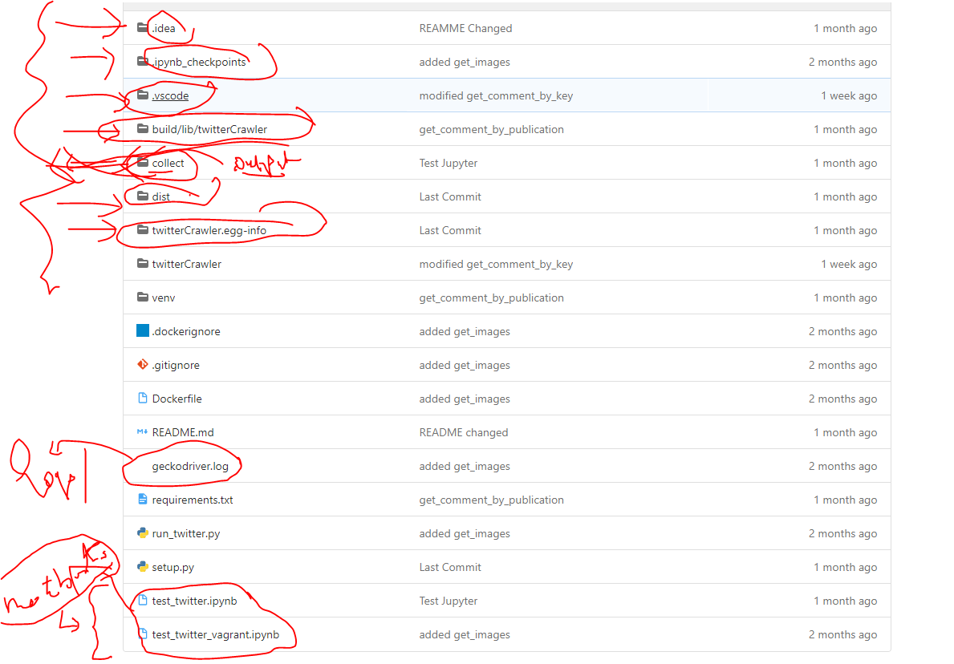
- Rajouter un fichier Config et .env pour stocker les fichiers de configuration.
Pour les variables d’environnement adopter cette convention.
DRIVER_DIVER_NAME_ CREDENTIALS _LOGIN ex : DRIVER_TWITTER_CREDENTIALS _LOGIN
DRIVER_DIVER_NAME_LOGGING_FOLDER logging_folder
DRIVER_DIVER_NAME_LOGGING _LEVEL
DRIVER_DIVER_NAME_OUTPUT _FOLDER
DRIVER_DIVER_NAME_OUTPUT _FORMAT
DRIVER_DIVER_NAME_DRIVER _TYPE = chrome
DRIVER_DIVER_NAME_DRIVER _PATH =
Rajouter 3 niveaux de configurations avec les priorités suivantes :
- Paramètres d’une classe.
- Variables d’environnement
- config.py

- ajouter un dossier libs est placé sélénium drivers

Résultats attendu :
- get_user_info :
- Pseudo,
- Kwargs : verbose
- store_in_file : bool,
- Output_format : csv, json (var d’env)
- get_publications :
- pseudo_user,
- kwargs : verbose
- nb_publications, -1 tout
- nb_comments_per_publication, -1 tout
- crawl_ comments,
- date_gt,
- date_lt,
- date_eq,
- store_in_file : bool,
- Output_format : csv, json (var d’env)
- Lang,
- Get_publication :
- Id_pub,
- kwargs : verbose
- nb_comments_per_publication, -1 tout
- crawl_ comments,
- date_gt,
- date_lt,
- date_eq,
- store_in_file : bool,
- Output_format : csv, json (var d’env)
- Lang,

- Get_publication_comments :
- Id_pub,
- kwargs : verbose
- nb_comments,
- date_gt,
- date_lt,
- date_eq,
- store_in_file : bool,
- Output_format : csv, json (var d’env)
- Lang,
- Get_comment_replies :
- Comment_id
- kwargs : verbose
- nb_replies
- date_gt,
- date_lt,
- date_eq,
- store_in_file : bool,
- Output_format : csv, json (var d’env)
- Lang,

- get_by_key :
- key,
- kwargs : verbose
- nb_publications, -1 tout
- nb_comments_per_publication, -1 tout
- crawl_ comments,
- date_gt,
- date_lt,
- date_eq,
- store_in_file : bool,
- Output_format : csv, json (var d’env)
- Lang,

- get_by_keys :
- keys, []
- kwargs : verbose
- nb_publications, -1 tout
- nb_comments_per_publication, -1 tout
- crawl_ comments,
- date_gt,
- date_lt,
- date_eq,
- store_in_file : bool,
- Output_format : csv, json (var d’env)
- Get_following :
- Pseudo
- kwargs : verbose
- nb_following, -1 tout
- store_in_file : bool,
- Output_format : csv, json (var d’env)
- Get_followers :
- Pseudo
- kwargs : verbose
- nb_following, -1 tout
- store_in_file : bool,
- Output_format : csv, json (var d’env)
- Get_images :
- Pseudo
- Kwargs : verbose
- nb_image,
- store_in_file : bool,
- Output_format : csv, json (var d’env)

